KVT-Fastening stellt neuen PEM SMTSS Snap-Top-Befestiger
mit erstmals gegurteter Zuführung für SMT-Automaten vor

Leiterplatten ohne Gegenschrauben befestigen

Illerrieden, 10. August 2017. KVT-Fastening erweitert sein Portfolio an PEM-Befestigern für eine schraubenlose Befestigung von Leiterplatten um ein neues SMTSS-Modell. Dieses steht erstmals in einer gegurteten Ausführung zur Verfügung. Dadurch kann es kostensparend in bereits vorhandenen SMT-Automaten verarbeitet werden, ohne dass dazu die ansonsten üblichen Abstandshalter verpresst oder manuell aufgesteckt werden müssen. Während bei einer herkömmlichen Befestigung im Bauteil separate Materialien – wie lose Gewindeteile und Abstandsbuchsen – sowie der Arbeitsaufwand für das Gegenschrauben nötig sind, entfällt dies alles beim SMTSS komplett. Über das integrierte Snap-Top-Feature lassen sich insbesondere Leiterplatten in Baugruppen einfacher und sicherer aufstecken. Dadurch verringert sich das Risiko, dass es über alle Montagephasen hinweg zu Fehlern oder Brüchen der Leiterplatten kommt.

Die PEM SMTSS Snap-Top-Befestiger bieten die Möglichkeit zur präzisen, automatisierten Montage ohne zusätzlichen Material- und Arbeitsaufwand. Sie bestehen aus Kohlenstoffstahl und werden in 24 mm breiten Gurten auf 13“-Rollen geliefert, die Abstandsmaße betragen 6, 8 oder 10 mm. Die Verarbeitung ist in Materialien ab 1,53 mm (0,60 Zoll) möglich.

Bildmaterial
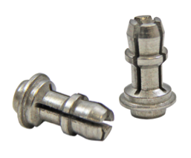 | 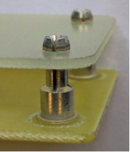
Die neuen PEM SMTSS Snap-Top-Befestiger. | Der PEM SMTSS Snap-Top-Befestiger hält Leiterplatten sicher – ohne zusätzlichen Material- oder Arbeitsaufwand.
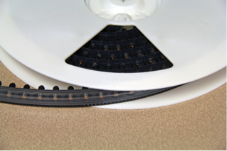
Die neuen PEM SMTSS Snap-Top-Befestiger werden montagefertig erstmals auf Band und Rolle geliefert.

Das Bildmaterial finden Sie in unserem Medienportal press-n-relations.amid-pr.com (Suchbegriff „SMTSS“). Selbstverständlich schicken wir Ihnen die Dateien auch gerne per E-Mail zu.

Weitere Informationen:  KVT-Fastening GmbH  Ilse Wutz, Marketing Manager  Max-Eyth-Str. 14, 89186 Illerrieden  Tel.: +49 (0) 7306 782-125  Fax: +49 (0) 7306 2251  E-Mail: i.wutz@kvt-fastening.com  Member of KVT-Fastening | a Bossard company  www.kvt-fastening.de  https://www.youtube.com/user/KVTFastening  https://www.xing.com/companies/kvt-fastening  https://www.linkedin.com/company/kvt-solutioneering-group  http://www.facebook.com/kvtfastening  https://twitter.com/KVTFastening  https://plus.google.com/+KVT-FasteningDE | Presse- und Öffentlichkeitsarbeit:  Press'n'Relations GmbH  Thomas Seibold, Natasa Forstner  Magirusstr. 33, 89077 Ulm  Tel. +49 (0) 731 96287-19 bzw. 17  Fax +49 (0) 731 96287-97  E-Mail: kvt-fastening@press-n-relations.de  www.press-n-relations.de

Hintergrundinformation
Die Geschichte von KVT-Fastening begann bereits im Jahr 1927 mit der Gründung eines kleinen Leichtbauunternehmens in der Schweiz. Das Unternehmen kann heute auf eine erfolgreiche Geschichte und in eine vielversprechende Zukunft schauen, für die es dank der globalen Präsenz und den innovativen Lösungen im Bereich Verbindungstechnologie optimal aufgestellt ist. Als international führender Spezialist für Verbindungstechnik bietet das Unternehmen KVT-Fastening ausgefeilte, hochwertige Einzelkomponenten und kundenspezifische Lösungen für Anwendungen in unterschiedlichsten Industrien und Branchen an. Das Unternehmen gehört zur Bossard Gruppe.

Die Bossard Gruppe ist ein in der siebten Generation geführtes Familienunternehmen mit einer 185-jährigen Erfahrung in der industriellen Verbindungs- und Montagetechnik. Mit einem über 1.000.000 Artikel umfassenden Produktsortiment, der technischen Beratung (Engineering) und der Lagerbewirtschaftung (Smart Factory Logistics) hat sich Bossard als Komplettanbieter und Partner der Industrie positioniert. Zu den Kunden des weltweit führenden Anbieters von intelligenten Produktlösungen und Dienstleistungen zählen lokale und multinationale Industrieunternehmen, denen Bossard mit seinen Angeboten zu einer höheren Produktivität verhilft. Mit mehr als 2.100 Mitarbeitern und Mitarbeiterinnen an über 75 Standorten weltweit erzielte die Gruppe 2016 einen Umsatz von 695 Mio. CHF. Bossard ist an der SIX Swiss Exchange notiert.

